Драконово дерево или Драцена драконовая (Dracaena draco)

Драконово дерево (Dracaena draco) – это реликтовое растение, по виду напоминающее гигантский кактус. На его толстых ветках растут пучки очень острых листьев. Если сделать на стволе дерева надрез, выступит красная смола. У гуанчей, древних жителей Канарских островов, драконово дерево считалось священным, а его смолу (кровь дракона) они использовали в лечебных целях. Это огромная драцена, ближайший родственник своей комнатной тезки. Оно отличается очень медленным ростом, а некогда простой ствол со временем начинает разветвляться. У драконовых деревьев не образуются годичные кольца, поэтому определить их возраст зачастую просто невозможно, даже приблизительно. Есть мнение, что возраст дерева из Icod de los Vinos (остров Тенерифе, Канарские о-ва) составляет 2500 – 3000 лет. А самое знаменитое драконово дерево на Канарских островах росло в городе La Orotava. Оно было великаном среди своих родичей (имело 21 м в высоту и 13,5 м в обхвате, а возраст его определялся в 6 тысяч лет). Это дерево в 1868 году повалил ураган.
Драконово дерево или Драцена драконовая (Dracaena draco) - растение рода Драцена семейства Агавовых. Произрастает в тропиках и субтропиках Африки и на островах Юго-Восточной Азии. К драценам относятся 150 видов растений. Жизненные формы драцен весьма разнообразны - среди них встречаются деревья, кустарники, в том числе и лазящие, полукустарники и корневищные геофиты. Особенно необычный облик присущ небольшой группе из 4-6 видов древовидных драцен, известных также как драконовы деревья. Ствол этих деревьев высотой до 20 м, диаметром в основании до 4 м.
Общей чертой этих видов является способность выделять при повреждениях ствола смолистый сок ("драконовая кровь"), вначале бесцветный, но на воздухе быстро приобретающий характерный кроваво-красный цвет, обусловленный наличием в нём пигментов дракокармина и дракорубина. При застывании этот сок превращается в стекловидную массу, которой издавна приписывались целебные свойства. Сок драконовых деревьев также использовался для изготовления красок и лаков, и в прошлом был основным продуктом экспорта с островов Тенерифе и Сокотра. Средневековые ученые, впервые открывшие драконово дерево, посчитали его полу-животным полу-растением, а красный сок - настоящей кровью.
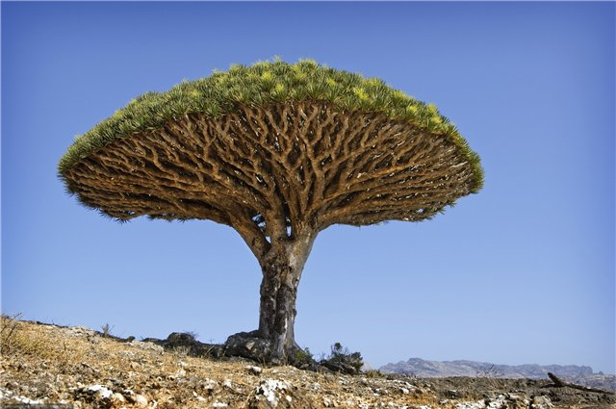
У драконовых деревьев много интересных особенностей. Их жизнь делится на три четко отграниченные друг от друга стадии: юность, зрелость и старость. Юность длится до 30-35 лет, затем наступает зрелость - дерево начинает плодоносить. Тогда на стволе исчезают рубцы от листьев и образуются ветви. А в стадии старости, которая может длиться сотни лет, выделяется смола. Она была обнаружена еще в доисторических захоронениях на Канарских островах, возможно даже, что ею когда-то древние жители Гуанги бальзамировали трупы.
Старые драконовы деревья имеют очень внушительный облик. Известный немецкий натуралист и путешественник Александр фон Гумбольдт, который посетил Тенерифе на пути в Южную Америку в 1799 году, был так поражён видом драконова дерева, росшего в городке Оротава, что назвал его самым старым из деревьев, растущих на Земле, оценив его возраст примерно в 6000 лет. К сожалению, дерево, которое произвело такое впечатление на Гумбольдта, не дожило до наших дней, расколовшись на части во время бури в 1868 году. К тому моменту его высота достигала 21 м, а обхват ствола у основания - 15 м. В настоящее время считается, что оценка Гумбольдта была сильно завышенной, и возраст драконова дерева из Оротавы едва ли превышал 600-700 лет. К сожалению, точно определить возраст этих деревьев не представляется возможным, так как в их древесине отсутствуют годичные кольца, и современные оценки основаны на числе ветвлений ствола, следующих после цветения, которое в среднем происходит каждые 15 лет. Самое старое из ныне живущих драконовых деревьев растёт в городке Икод де Лос Винос на северном побережье Тенерифе и достигает в высоту около 17 м. Его возраст оценивается примерно в 400 лет, и ещё в 1917 году оно было объявлено памятником природы национального значения.
Легенды о Драконовом дереве
Старая индийская легенда рассказывает, что давным-давно в Аравийском море на острове Сокотра, жил кровожадный дракон, нападавший на слонов и выпивавший их кровь. Дракон обвивался вокруг хобота слона и кусал его за ухом, а потом одним глотком выпивал всю его кровь. Но однажды умирающий слон упал на дракона и раздавил его. Кровь дракона, смешавшуюся с кровью слона, назвали киноварью, а потом так стали называть красную землю, содержавшую красную сернистую ртуть, и наконец - смолу драконова дерева. Эта легенда объясняет и то, почему смола называется "драконовой кровью", и название, данное ей сокотрийцами, - "кровь двух братьев".
Согласно ацтекской легенде, дошедшей до наших дней, жили в древние времена прекрасная девушка Келькацкуотль и смелый юноша Тетцкаоматль. Как водится, они полюбили друг друга. Но Келькацкуотль была дочерью Верховного Жреца, а Тетцкаоматль - всего лишь простым бедным воином и, конечно, не парой благородной девушке. Тайная любовь молодых людей разгоралась все сильнее, и, наконец, юноша собрался с духом и решил попросить у Верховного Жреца руки его дочери. Жестокий жрец разгневался и, в ярости схватив валявшуюся рядом палку для жертвенного костра, с силой вонзил ее в землю со словами: - Повелеваю тебе каждый день приходить сюда, к храму, и поливать эту сухую палку водой. Если на ней появится хоть один зеленый листок, я, так уж и быть, отдам тебе в жены свою дочь. Но если через пять дней палка не оживет, ты будешь принесен в жертву богам за свою дерзость! Понимая, что погиб, Тетцкаоматль в тоске приходил к храму и поливал водой сухую палку, как повелел жрец, а Келькацкуотль проводила дни в слезах. Но - чудо! - на четвертый день на сухом дереве появился робкий зеленый росток. Не веря своему счастью, юноша на пятый день прибежал к храму на рассвете и увидел волшебную картину: вся палка сверху донизу была покрыта плотными зелеными листьями, слегка шевелившимися от дуновения ветерка: Молодые поженились и всю жизнь ходили к этому дереву, вознося благодарность богам за подаренное им счастье! С тех пор потомки некогда великого племени верят в то, что небольшая часть ствола драцены, срезанная в полночь в полнолуние и заботливо поливаемая, приносит счастье в любви. В Бразилии, Венесуэле и Коста-Рике кусочки драцены принято дарить любимым, а скорость роста листьев на них определяет силу любви.
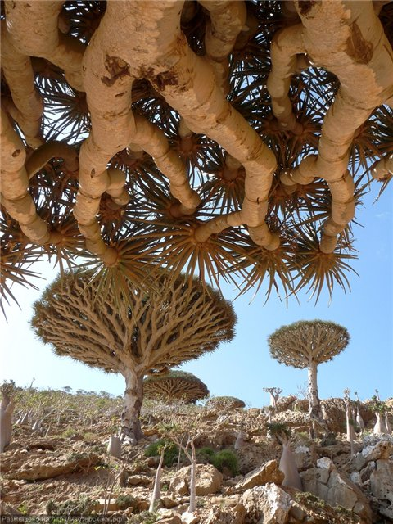
Давайте продолжим эту тему ... драконовых деревьев.
Если вы сделаете надрез на стволе драконового дерево, дерева выделит липкий красный сок, который и дал ему название (греческое слово drakaina означает дракон). Настоящее драконово дерево растет на Канарских островах, но, к сожалению, оно стало очень редким в результате сбора красной смолы. Древние выжившие экземпляры все еще встречаются то здесь, то там. Возраст самого старого дерева, поваленного ветром в 1868 году, был определен в 6000 лет, хотя, вероятно, оно было много моложе.
Дерево должно вырасти до определенной высоты, прежде чем оно начинает ветвиться. У него развивается единый ствол, пока в розетке сильных заостренных листьев не появятся цветки. После каждого цветения дерево разветвляется, постепенно достигая формы большого зонта. Ухаживать за драконовым деревом в контейнере легко. Но поскольку оно растет медленно, его можно достать только в специализированных питомниках для контейнерных растений.
Ствол драконова дерева не образует кольца. Зато стволы старейших драконовых деревьев выглядят очень экзотично: они непропорционально толстые, увенчанные сверху густой щеткой острых листьев.
Ствол взрослой драцены причудливо ветвится, образуя множество боковых побегов. Некоторые деревья выпускают укрывающие ствол воздушные корни. А иногда в стволе старого драконового дерева образуется дупло – настолько большое, что может вместить человека. Такие деревья жители Канарских островов считают священными, возле них проводят ритуалы.
Священной считается и смола красного цвета, выделяемая драценой на срезе. Эту смолу в древности использовали для бальзамирования, легенда говорит, что это не просто смола: под корой драцены настоящая кровь дракона. Плотоядные драконы некогда жили в этих краях и слоны были их жертвой. Но однажды большой слон упал и раздавил дракона. Драконья кровь пропитала землю и поднялась по стволу дерева, которое выросло на этом месте. К тому же листья драконова дерева такие жесткие, что из волокон можно делать щетки.
Драконово дерево встречается в тропических широтах Старого Света, на севере Африки. Но самые известные деревья, так уж сложилось, растут на Канарских островах. Впервые открыто драконово дерево было в1402 году вместе с островом Тенерифе. Эта драцена жива и доныне, обхват ее ствола – 15 метров, а в огромном дупле устроен алтарь.
На том же острове в городе Ля Оротава росла старейшая драцена, прожившая 6 тысячелетий. В 1868 году ураган повалил старожила.
«Драконова кровь» – одно из самых древних лечебных средств растительного происхождения на земле. При археологических раскопках ее находили в пещерах доисторических людей; ее успешно использовали в лечебной практике, в магических и религиозных обрядах древние египтяне. В традиционной медицине Востока она на протяжении тысячелетий применяется для лечения ран и повреждений, как противоопухолевое средство и при инфекционных заболеваниях.
Древняя легенда гласит: некогда люди, жаждущие стать всемогущими, всеведущими, всесильными и бессмертными, начали истреблять драконов, в крови которых пульсировала эссенция вечной жизни. Одного за другим люди убивали их, но не получали желанного могущества, потому что кровь, добытая преступным путём теряла волшебную силу. Из неё уходили все чудесные свойства, она была напоена лишь болью и скорбью.
И вот на Земле остался последний , добрый и мудрый Дракон. Люди долго размышляли, как сделать так, чтобы достичь своего, и - вырвали у него, живого, сердце. Но он перед смертью распластал огромные крылья, прижался разорванной грудью к земле и простил своих мученников и убийц. В крови дракона, которую впитывала земля, не было ни ненависти, ни боли, только жалость к злым и неразумным, только прощение и сострадание. Из земли выросло дерево с корнями, похожими на жилы, дерево любви, света и доброты, в котором навсегда осталась эссенция вечной жизни.
Люди заметили: стоило его ранить, из надреза начинал сочиться густой красный сок. Он заживлял раны, унимал в них жар, красноту и припухлость; этим соком лечили инфекции и опухоли. Одним сок дерева возвращал здоровье, другим - сохранял жизнь. “Кровь Дракона” делала слабых - сильными, а сильных - могучими. Но благотворное действие сока могли испытать только чистые сердцем…

